Группы и задачи на раскраску

Определение. Группой G называется множество элементов с определенной для каждой пары элементов операцией (которую будем обозначать через *), для которой имеют место следующие свойства:
1) замкнутость: ∀ a, b ∈ G a * b ∈ G.
2) ассоциативность: для всех a, b, c ∈ G a * (b * c) = (a * b) * c
3) существование единицы: существует такой элемент e ∈ G, что a * e = e * a = a.
4) существование обратного элемента: для произвольного a ∈ G существует такой элемент b G, что a * b = e.

Определение. Если группа имеет конечное количество элементов, то она называется конечной, а количество элементов – порядком группы.

Определение. Если в группе G для произвольных элементов a, b ∈ G имеет место равенство a * b = b * a, то группа G называется коммутативной или абелевой.

Примеры групп:
1. G₁ = <{n | n ∈ Z}, + > – множество целых чисел с операцией сложения.
2. G₂ = <{2*n | n ∈ Z}, + > – множество парных целых чисел с операцией сложения.
3. G₃ = <{-1, 1}, * >.
4. G₄ = <Z_{n}* , * >, где Z_{n}* – множество всех натуральных чисел, меньших n и взаимно простых с n.

Смежные классы

Определение. Пусть H = {e, h₁, h₂, …, h_{n-1}} – подгруппа группы G. Множество gH = {ge, gh₁, gh₂, …, gh_{n-1}}, образованное умножением элементов H слева на элемент g ∈ G, называется левым смежным классом группы G по подгруппе H.

Теорема. Пусть H – подгруппа группы G. Тогда ∀h ∈ H имеет место hH = H.
Доказательство. Пусть H = {e, h₁, h₂, …, h_{n-1}}. Поскольку подгруппа H замкнута, то ∀h_{k} ∈ H hh_{k} ∈ H, то есть hH ⊆ H. С другой стороны ∀h_{k} ∈ H = eh_{k} = (h h⁻¹) h_{k} = h (h⁻¹ h_{k}) ∈ hH (h⁻¹ h_{k} ∈ H), откуда H ⊆ hH. Таким образом ∀h ∈ H hH = H.

Пример. Рассмотрим группу G = <Z₁₁*, *>. Ее подгруппой будет H = {3^{n} | n = 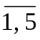} = {3, 9, 5, 4, 1}. Выберем h = 9 и построим левый смежный класс hH:
9H = {9 * 3, 9 * 9, 5 * 9, 4 * 9, 1 * 9} = {5, 4, 1, 3, 9} = H

Теорема. Пусть H – подгруппа группы G. Если g₁H ∩ g₂H ≠ ∅, то g₁H = g₂H, где g₁, g₂ ∈ G.
Доказательство. Пусть t ∈ g₁H ∩ g₂H, тогда ∃ h₁, h₂ ∈ H такие что t = g₁h₁ = g₂h₂. Рассмотрим левый смежный класс tH = (g₁h₁)H = (g₂h₂)H = g₁(h₁H) = g₂(h₂H), откуда g₁H = g₂H.

Теорема. Пусть H – подгруппа группы G. Тогда ∀g ∈ G |gH| = |H|.
Доказательство. Для доказательства достаточно показать, что все элементы в gH разные. Пусть ∃ h₁ ≠ h₂ ∈ H такие, что gh₁ = gh₂. Тогда g⁻¹(gh₁) = g⁻¹(gh₂) или (g⁻¹g)h₁ = (g⁻¹g) h₂, откуда h₁ = h₂. Что противоречит предположению.

Теорема. Группа G распадается на левые смежные классы, непересекающиеся по подгруппе H, то есть G = g₁H ∪ g₂H ∪ … ∪ g_{s}H, где все g₁, g₂, …, g_{s} – разные, g_{i}H ∩ g_{j}H = ∅ если g_{i} ≠ g_{j}.
Доказательство. Пусть G = {g_{k1}, g_{k2}, …, g_{km}}. Очевидно, что G = g_{k1}H ∪ g_{k2}H ∪ … ∪ g_{km}H. Убрав из равенства совпадающие левые смежные классы, находим искомое разложение группы: G = g₁H ∪ g₂H ∪ … ∪ g_{s}H.

Пример. Рассмотрим группу G = Z₁₁* и ее подгруппу H = {3^{n} | n = } = {3, 9, 5, 4, 1}. Если построить все возможные левые смежные классы hH, h ∈ Z₁₁*, то можно заметить что
H = 3H = 4H = 5H = 9H = {3, 9, 5, 4, 1},
2H = 6H = 7H = 8H = 10H = {6, 7, 10, 8, 2}

Отсюда можно записать, что группа G распадается на левые смежные классы H и 2H, или 5H и 10H:
G = H ∪ 2H или G = 5H ∪ 10H

Теорема. Количество генераторов цикличной группы G = {g, g², g³, …, g^{n} = e} равен ϕ(n).
Доказательство. Пусть r ∈ {1, 2, …, n – 1}, НОД(r, n) = 1. Если предположить, что наступит (g^{r})^{k} = g^{rk} = e для некоторого k < n, то r * k = n * t для некоторого t, так как n – порядок g. Поскольку НОД(r, n) = 1, то n делит k, что противоречит неравенству k < n. Поэтому |g^{r}| = n.
Пусть НОД(r, n) = s > 1, то есть r = s * p, n = s * q, где НОД(p, q) = 1. Тогда (g^{r})^{q} = (g^{sp})^{q} = g^{spq} = (g^{sq})^{p} = (g^{n})^{p} = e^{p} = e и порядок |g^{r}| = q < n.

Теорема Лагранжа. Порядок конечной группы G кратен порядку произвольной из ее подгрупп H:
|G| = |H| * |G : H|,
где |G : H| – целое число, которое называется индексом подгруппы H в группе G.
Доказательство. G = g₁H ∪ g₂H ∪ … ∪ g_{s}H, где все g₁, g₂, …, g_{s} – разные, g_{i}H ∩ g_{j}H = ∅ если g_{i} ≠ g_{j}. Тогда |G| = |g₁H| + |g₂H| + … + |g_{s}H| = s * |H|, откуда |G : H| = s.

Симметрическая группа подстановок

Пусть S – конечное множество из m элементов.

Определение. Множество всех взаимно однозначных отображений множества S на себя называется симметрической группой S_{m} степени m.

Допустим далее, что S состоит из элементов {1, 2, …, m}. Каждое отображение π : S → S называется подстановкой или перестановкой и записывается
π = 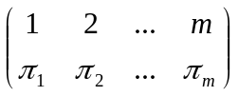,
где π_{i} = π(i) – образ элемента i.

Определение. Произведением подстановок называется композиция отображений (πσ)(i) = σ(π(i)).

Например, для подстановок π = 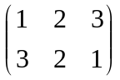 и σ = 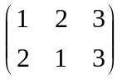 имеем:
πσ = 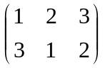, σπ = 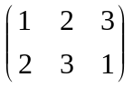,
Пример показывает, что симметрическая группа S_{m} не является абелевой (некоммутативна).

Перестановкой, обратной к π = , будет
π⁻¹ = 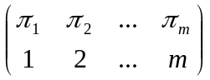,
для которой верно равенство π π⁻¹ = π⁻¹ π = e.

Далее вместо π = будем писать π = (π₁, π₂,… , π_{m}).

Определение. Подстановка π, которая заменяет элементы i₁, i₂, …, i_{k} так что π(i₁) = i₂, π(i₂) = i₃, …, π(i_{k}) = i₁, называется циклом длины k и обозначается (i₁, i₂, …, i_{k}).

Определение. Два цикла называются независимыми, если они не содержат общих элементов.

Теорема. Каждую подстановку можно разложить единственным образом в произведение независимых циклов.

Например, перестановку (3, 2, 4, 5, 1, 6) можно разложить в виде (1, 3, 4, 5)(2)(6), а перестановку (3, 2, 1, 5, 4, 6) – в виде (1, 3)(2)(4, 5)(6).

Цикловой индекс группы

Пусть G – группа, действующая на множестве S = {1, 2, …, m}. Рассмотрим разложение g ∈ G на независимые циклы
g = 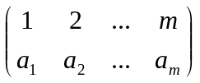 = (b₁)(b₂)…(b_{k1}) (b_{i1})(b_{i2})…(b_{k2}) … (b_{j1})(b_{j2})…(b_{km}), где
k₁ – количество циклов длины 1,
k₂ – количество циклов длины 2,
...
k_{m} – количество циклов длины m.

Набор (k₁, k₂, …, k_{m}) называется характеристикой элемента g, где 1 * k₁ + 2 * k₂ + … + m * k_{m} = m.

Определение. Цикловым индексом Z(G, x₁, …, x_{m}) группы G, действующей на множестве S, называется полином от переменных x₁, …, x_{m}, который определяется формулой
Z(G, x₁, …, x_{m}) = 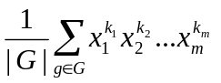,
где (k₁, k₂, …, k_{m}) – характеристики элемента g.

Пример. Рассмотрим равносторонний треугольник, который вращается вокруг своего центра в своей плоскости. Введем группу перестановок вершин треугольника G = {e, a, a²}, где
e = (1, 2, 3) – тождественная перестановка,
a = (2, 3, 1) – поворот по часовой стрелке на 120°.
a² = (3, 1, 2) – поворот по часовой стрелке на 240°.
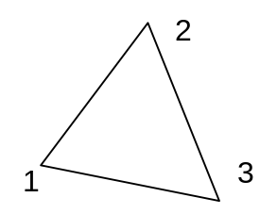
Группа имеет 3 элемента, построим характеристику для каждого из них:
e = (1)(2)(3) имеет характеристику (3, 0, 0). Соответствует слагаемое 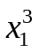.
a = (231) имеет характеристику (0, 0, 1). Соответствует слагаемое x₃.
a² = (312) имеет характеристику (0, 0, 1). Соответствует слагаемое x₃.

Цикловой индекс группы имеет вид:
Z(G, x₁, x₂, x₃) = ( + 2x₃)

Пример. Пусть G – множество всех подстановок вершин куба, которые могут быть получены его вращениями. Куб имеет 8 вершин.
Существует 24 вращения куба, которые можно разбить на 5 частей:

1. тождественное e = (1)(2)(3)(4)(5)(6)(7)(8), имеет характеристику (8, 0, 0, 0, 0, 0, 0, 0). Соответствует слагаемое 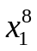.

2. три поворота на 180° вокруг прямых, соединяющих центры противоположных граней.
4
180°
1
2
3
5
6
7
8

Приведенный поворот характеризуется перестановкой a = (3, 4, 1, 2, 7, 8, 5, 6) = (1, 3)(2, 4)(5, 7)(6, 8), имеющей характеристику (0, 4, 0, 0, 0, 0, 0, 0). Соответствует слагаемое 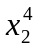. Все три поворота имеют одинаковую характеристику, поэтому вместе внесут в цикловой индекс слагаемое 3.

3. шесть поворотов на 90° вокруг прямых, соединяющих центры противоположных граней.
4
90°
1
2
3
5
6
7
8

Приведенный поворот характеризуется перестановкой a = (4, 1, 2, 3, 8, 5, 6, 7) = (1, 2, 3, 4)(5, 6, 7, 8), имеющей характеристику (0, 0, 0, 2, 0, 0, 0, 0). Соответствует слагаемое 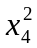. Все шесть поворотов имеют одинаковую характеристику, поэтому вместе внесут в цикловой индекс слагаемое 6.

4. шесть поворотов на 180° вокруг прямых, соединяющих середины противоположных ребер.

4
180°
1
2
3
5
6
7
8

Приведенный поворот характеризуется перестановкой a = (2, 1, 5, 6, 3, 4, 8, 7) = (1, 2)(3, 5)(4, 6)(7, 8), имеющей характеристику (0, 4, 0, 0, 0, 0, 0, 0). Соответствует слагаемое . Все шесть поворотов имеют одинаковую характеристику, поэтому вместе внесут в цикловой индекс слагаемое 6.

5. восемь поворотов на 120° вокруг прямых, соединяющих противоположные вершины.
4
120°
1
2
3
5
6
7
8

Приведенный поворот характеризуется перестановкой a = (1, 5, 6, 2, 4, 8, 7, 3) = (1)(7)(2, 5, 4)(3, 6, 8), имеющей характеристику (2, 0, 2, 0, 0, 0, 0, 0). Соответствует слагаемое 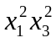. Все восемь поворотов имеют одинаковую характеристику, поэтому вместе внесут в цикловой индекс слагаемое 8.
Просуммировав слагаемые, получим цикловой индекс группы:
Z = 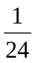(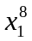 + 9 + 6 + 8)

Пример. Пусть G – множество всех подстановок ребер куба, которые могут быть получены его вращениями. Куб имеет 12 ребер. Цикловой индекс группы равен
Z = (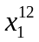 + 3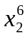 + 6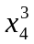 + 6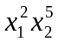 + 8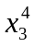)

Пример. Пусть G – множество всех подстановок граней куба, которые могут быть получены его вращениями. Куб имеет 6 граней. Цикловой индекс группы равен
Z = (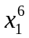 + 3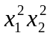 + 6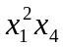 + 6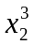 + 8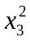)

Теорема Пойа

Обозначим через w(r) вес элемента r ∈ R (R – некоторое конечное множество).

Теорема Пойа. Количество классов эквивалентности группы G равно
Z(G, 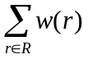, 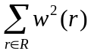, 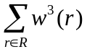, … )
Если веса взять равными 1, то количество классов эквивалентности равно
Z(G, |R|, |R|, |R|, … )

Пример. Вершины равностороннего треугольника можно покрасить в два цвета: белый и черный. Два треугольника считаются разными, если их нельзя совместить поворотом. Сколько разных треугольников можно получить?

Цикловой индекс группы поворотов треугольника равен
Z(G, x₁, x₂, x₃) = (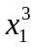 + 2x₃)
В нашем случае множеством R является множество цветов {w, b}. Пусть белый цвет имеет вес w, а черный – b. Тогда количество классов эквивалентности равно
Z(G, w + b, w² + b², w³ + b³) = ((w + b)³ + 2 (w³ + b³)) = w³ + w²b + wb² + b³.
Каждое из 4 слагаемых характеризует класс эквивалентности:
- w³ – три вершины покрашены в белый цвет;
- w²b – две вершины покрашены в белый цвет, одна – в черный;
- wb² – одна вершина покрашена в белый цвет, две – в черный;
- b³ – три вершины покрашены в черный цвет;

Выбрав все веса равными 1, получим: |R| = 2 (количество цветов). Количество классов эквивалентности равно
Z(G, 2, 2, 2) = (2³ + 2 * 2) = 4

Если добавить условие, что два треугольника считаются разными, если их нельзя совместить не только поворотом, но и симметрией относительно прямой, проходящей через вершину и середину противоположного ребра, то добавятся еще перестановки
im₁ = (1, 3, 2) – прямая проходит через вершину 1;
im₂ = (3, 2, 1) – прямая проходит через вершину 2;
im₃ = (2, 1, 3) – прямая проходит через вершину 3;
Цикловой индекс группы примет вид:
Z(G, x₁, x₂, x₃) = ( + 3x₁x₂ + 2x₃)
Тогда
Z(G, w + b, w² + b², w³ + b³) = ((w + b)³ + 3(w + b) (w² + b²) + 2 (w³ + b³)) =
= w³ + w²b + wb² + b³

Пример. Сколькими способами можно покрасить куб двумя цветами так, чтобы 4 грани были покрашены в красный цвет, а 2 – в синий. Два куба считаются одинаково покрашенными, если их можно совместить поворотами.
Цикловой индекс группы вращений для граней куба равен
Z = (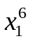 + 3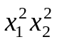 + 6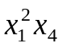 + 6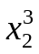 + 8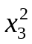)
R = {r, b}. Количество классов эквивалентности равно
Z = ((r + b)⁶ + 3(r + b)²(r² + b²)² + 6(r + b)²(r⁴ + b⁴) + 6(r² + b²)³ + 8(r³ + b³)²)

Покраска 4 граней красным, а 2 синим соответствует слагаемому при r⁴b². Коэффициент при нем равен
(15 + 9 + 6 + 18 + 0) / 24 = 2
Следовательно покраску можно совершить 2 способами.

Пример. Сколькими способами можно покрасить грани куба n красками? Два покрашенные куба считаются разными, если их нельзя совместить поворотами.
Цикловой индекс группы вращений для граней куба равен
Z = ( + 3 + 6 + 6 + 8)
Подставим |R| = n (имеем n красок):
Z(G, n, n, n, n, n, n) = (n⁶ + 3n²n² + 6n²n + 6n³ + 8n²) = 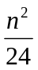(n⁴ + 3n² + 12n + 8)

Пример. Сколькими способами можно покрасить вершины куба n красками? Два покрашенные куба считаются разными, если их нельзя совместить поворотами.
Цикловой индекс группы вращений для граней куба равен
Z = ( + 9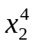 + 6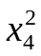 + 8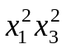)
Подставим |R| = n (имеем n красок):
Z(G, n, n, n, n, n, n) = (n⁸ + 9n⁴ + 6n² + 8n²n²) = (n⁶ + 17n² + 6)

Пример. Ожерелье состоит из бусинок трех цветов. Ожерелье должно содержать 5 бусинок. Сколько разных ожерелий можно составить? Два ожерелья считаются разными, если их нельзя совместить.

Составим группу поворотов ожерелья G = (e, a, a², a³, a⁴), где
e = (1)(2)(3)(4)(5) – тождественное преобразование, имеет характеристику (5, 0, 0, 0, 0). Соответствует слагаемое 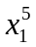.
a = (2, 3, 4, 5, 1) – поворот на одну бусинку, имеет характеристику (0, 0, 0, 0, 1). Повороты a², a³, a⁴ имеют ту же самую характеристику. Этим четырем поворотам соответствует слагаемое 4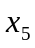.
Цикловой индекс группы:
Z(G, x₁, x₂, x₃, x₄, x₅) = ( + 4)
Имеем 3 цвета, поэтому |R| = 3. Количество различных ожерелий равно
Z(G, 3, 3, 3, 3, 3) = (3⁵ + 4 * 3) = 51

Пример. Ожерелье состоит из бусинок k цветов. Ожерелье должно содержать p (p – простое число) бусинок. Сколько разных ожерелий можно составить? Два ожерелья считаются разными, если их нельзя совместить.

Группа поворотов ожерелий имеет вид: G = (e, a, a², ... , a^{p-1}).
e = (1)(2)...(p) – тождественное преобразование, имеет характеристику (p, 0, 0, 0, 0). Соответствует слагаемое 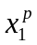.
a = (2, 3, …, p, 1) – поворот на одну бусинку, имеет характеристику (0, 0, …0, 1). Повороты a², …, a^{p-1} имеют такую же самую характеристику (поскольку p простое). Этим (p – 1) поворотам соответствует слагаемое (p – 1)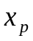.

Цикловой индекс группы:
Z(G, x₁, x₂, …, x_{p}) = 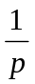( + (p – 1)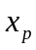)

Имеем k цветов, значит |R| = k. Количество разных ожерелий равно
Z(G, k, …, k) = (k^{p} + (p – 1) * k)

Пример. Пусть ожерелье состоит из 6 бусинок (число 6 – составное). рассмотрим все возможные преобразования – циклические сдвиги

 | перестановка | разбиение на циклы | характеристика | слагаемое
π ₀ | (1, 2, 3, 4, 5, 6) | (1) (2) (3) (4) (5) (6) | (6, 0, 0, 0, 0, 0) | 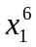
π ₁ | (2, 3, 4, 5, 6, 1) | (1, 2, 3, 4, 5, 6) | (0, 0, 0, 0, 0, 1) | x₆
π ₂ | (3, 4, 5, 6, 1, 2) | (1, 3, 5) (2, 4, 6) | (0, 0, 2, 0, 0, 0) | 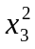
π ₃ | (4, 5, 6, 1, 2, 3) | (1, 4) (2, 5) (3, 6) | (0, 3, 0, 0, 0, 0) | 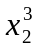
π ₄ | (5, 6, 1, 2, 3, 4) | (1, 3, 5) (2, 4, 6) | (0, 0, 2, 0, 0, 0)
π ₅ | (6, 1, 2, 3, 4, 5) | (1, 2, 3, 4, 5, 6) | (0, 0, 0, 0, 0, 1) | x₆

Цикловой индекс группы:
Z(G, x₁, x₂, x₃, x₄, x₅, x₆) = ( + + 2 + 2x₆)
Перестановка π _{i} имеет в точности c_{i} = НОД (i, 6) циклов, каждый из которых имеет длину l_{i} = 6 / НОД (i, 6). В цикловой индекс группы для каждого i входит слагаемое 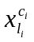.

Если бусинки разрешено красить k цветами, то число различных ожерелий равно
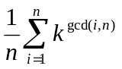
Выражение gcd(i, n) при 1 ≤ i ≤ n принимает только те значения, которые являются делителями числа n. Также существует много таких различных i, для которых gcd(i, n) будут одинаковыми. Для каждого делителя d слагаемое 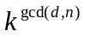 = k^{d} в сумме учтется несколько раз. Перейдем от суммы по всем i к сумме по всем делителям:
=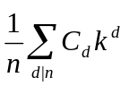,
где C_{d} – это количество таких i, что gcd(i, n) = d. Любое такое i имеет вид i = dj, и равенство gcd(dj, n) = d эквивалентно gcd(j, n/d) = 1. Откуда количество таких j равно φ(n / d). Сумма примет следующий вид:
=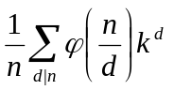,
Цикловой индекс циклической группы (разрешены только вращения):
Z(G, x₁, …, x_{n}) = 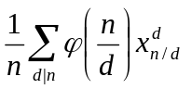 = 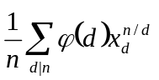

Пример. При n = 6 формула примет в вид:
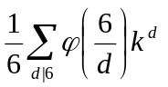 = 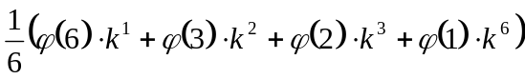 = 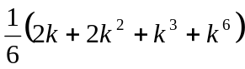
Если использовать при подсчете ожерелий цикловой индекс группы
Z(G, x₁, x₂, x₃, x₄, x₅, x₆) = ( + + 2 + 2x₆),
то ответ будет равным (k⁶ + k³ + 2k² + 2k).

Пример. Бусинки красного, синего и зеленого цвета собраны вместе и образуют циклическое ожерелье из 5 бусинок. Если пренебречь повторениями, полученными в результате поворота вокруг центра и отражениями относительно осей симметрии, сколько различных ожерелий можно образовать?
Тождественная перестановка (1, 2, 3, 4, 5) = (1) (2) (3) (4) (5), слагаемое 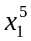
Циклические повороты (2, 3, 4, 5, 1), (3, 4, 5, 1, 2), (4, 5, 1, 2, 3), (5, 1, 2, 3, 4), слагаемое 4x₅ (учитываем что число 5 простое)
Отражения относительно осей симметрии: (1, 5, 4, 3, 2) = (1) (2, 5) (3, 4), слагаемое 5x₁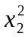, так как имеется пять осей симметрии.
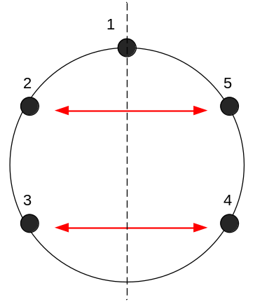

Всего имеется 10 преобразований, цикловой индекс группы равен
( + 5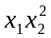 + 4x₅)
Если имеется три цвета, то разных ожерелий имеется
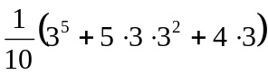 = 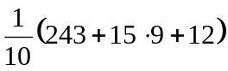 = 39

Бусинки k цветов собраны вместе и образуют циклическое ожерелье из n бусинок. Если пренебречь повторениями, полученными в результате поворота вокруг центра и отражениями относительно осей симметрии, сколько различных ожерелий можно образовать?
1. Пусть n нечетно. Правильный многоугольник с n вершинами имеет n осей симметрии, каждая из которых проходит через вершину и середину противоположного ребра. Например, отражение относительно оси симметрии, проходящей через вершину номер 1, задается перестановкой
(1, n, 2, n – 1, 3, …, 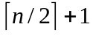, 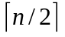) = (1) (2, n) (3, n – 1) … (, )
Она имеет один цикл длины 1 и (n – 1) / 2 циклов длины 2. Перестановка обладает характеристикой (1, (n – 1) / 2, 0, …, 0). С учетом всех n осей симметрии, в цикловом индексе группы будет присутствовать слагаемое
n ∙ x₁ ∙ 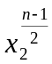
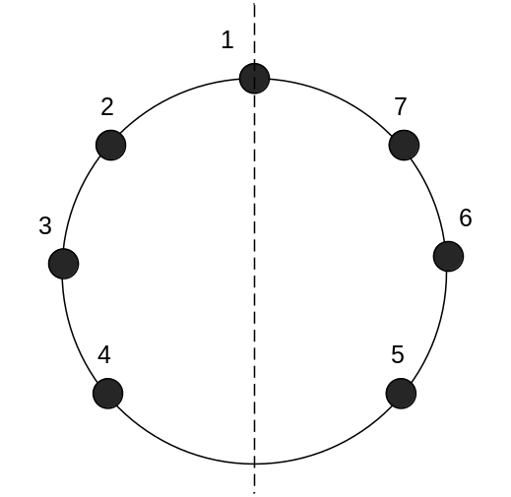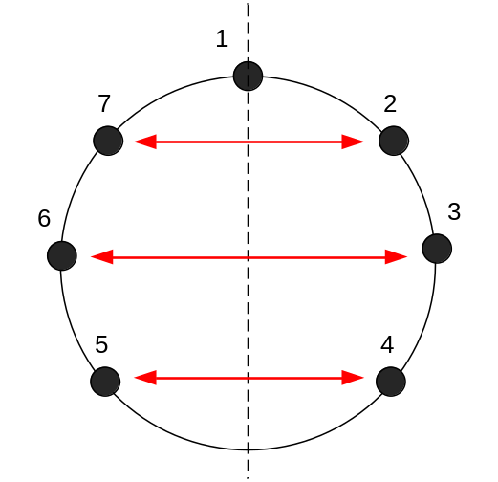

Цикловой индекс группы с учетом вращений и отражений относительно осей симметрии для нечетного n имеет вид:
Z(G, x₁, …, x_{n}) = 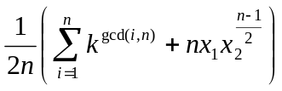 = 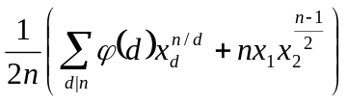

2. Пусть n четно. Правильный многоугольник с n вершинами имеет:
- n/2 осей симметрии, проходящих через противоположные вершины. Перестановка имеет два цикла длины 1 (вершины, через которые проходят оси симметрии, остаются неподвижными) и (n – 2) / 2 циклов длины 2. В цикловом индексе группы присутствует слагаемое 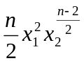;
- n/2 осей симметрии, проходящих через середины противоположных ребер. Перестановка имеет n / 2 циклов длины 2. В цикловом индексе группы присутствует слагаемое 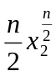;
Цикловой индекс группы с учетом вращений и отражений относительно осей симметрии для четного n имеет вид:
Z(G, x₁, …, x_{n}) = 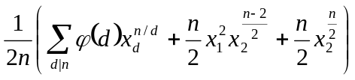

Пример. Пусть G – множество всех подстановок вершин тетраэдра, которые могут быть получены его вращениями. Тетраэдр имеет 4 вершины.

Существует 12 вращений тетраэдра, которые можно разбить на 3 категории:
1. тождественное e = (1)(2)(3)(4), имеет характеристику (4, 0, 0, 0). Соответствует слагаемое 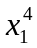.

2. восемь поворотов на 120° вокруг прямых, соединяющих вершину и середину противоположной грани.
1
2
3
3
4
120°

Приведенный поворот характеризуется перестановкой a = (3, 1, 2, 4) = (1, 2, 3)(4), имеющей характеристику (1, 0, 1, 0). Соответствует слагаемое x₁x₃. Все восемь поворотов имеют одинаковую характеристику, поэтому вместе внесут в цикловой индекс слагаемое 8x₁x₃.

3. три поворота на 180° вокруг прямых, проходящих через середины противоположных ребер.
1
2
3
3
4
180°

Приведенный поворот характеризуется перестановкой a = (4, 3, 2, 1) = (1, 4)(2, 3), которая имеет характеристику (0, 2, 0, 0). Соответствует слагаемое 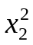. Все три поворота имеют одинаковую характеристику, поэтому вместе внесут в цикловой индекс слагаемое 3.
Просуммировав слагаемые, получим цикловой индекс группы
Z = 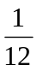(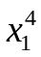 + 8x₁x₃ +3)

Пример. Пусть G – множество всех подстановок ребер тетраэдра, которые могут быть получены его вращениями. Тетраэдр имеет 6 ребер. Цикловой индекс группы равен
Z = ( + 8 +3)

Пример. Пусть G – множество всех подстановок граней тетраэдра, которые могут быть получены его вращениями. Тетраэдр имеет 4 грани. Цикловой индекс группы равен
Z = ( + 8x₁x₃ +3)

